|  |  |
| --- | --- |
| Nombre Alumno: |  |
| Matrícula |  |
| Diplomado: |  |
| Tarea: |  |
| Tutor Virtual: |  |
| Estado: |  |
| CCA: |  |

**Módulo 3. ¿Cómo me puede ayudar la computadora en mis actividades?**

**Tarea 4. Conceptos generales de Office**

**Antes de iniciar tu tarea, considera los siguiente:**

* Leer con atención y responde lo que se te solicita.
* Revisa las instrucciones y recomendaciones para el envío de tu tarea.

**Iniciamos . . . Una vez analizado y comprendido el módulo, deberás realizar de manera individual, lo que a continuación se te pide:**

**Instrucciones:**

1. Abre un documento un documento de Microsoft Office Word.
2. Escribe el siguiente texto:   
   "Estoy aprendiendo a configurar los márgenes de una hoja de Word."
3. Ingresa a las opciones de configurar página y cambia los márgenes así:
   1. Derecho: 2 cm
   2. Izquierdo: 1.5 cm
   3. Superior: 3 cm
   4. Inferior: 3 cm
4. Guarda el documento en Mis Documentos (*My Documents*) con el nombre: *"de acuerdo a las instrucciones"*.
5. Cerrar el archivo.

**Instrucciones para entrega de tareas:**

* En el archivo que has descargado, podrás realizar tu tarea de acuerdo a las instrucciones que contiene el documento.
* Cuando hayas concluido la tarea, guarda el archivo en el disco duro de tu computadora o en alguna otra unidad de almacenamiento (USB, Drive, Dropbox). Al guardar, renombra el archivo agregando la clave de usuario y el número de tarea*. Ejemplo:* **S765435_Elizabeth_Olivier_M3_T3.**
* Para enviar tu tarea, deberás hacer clic en la plataforma educativa en la sección de **“Tareas”**, y posteriormente hacer clic en el botón **“entregar tareas”**; recuerda redactar un mensaje a tu tutor cuando la envíes y anexar el documento.
* Es importante validar que lo hayas subido correctamente, también en dicha sección podrás visualizar tu retroalimentación.
* Por último, ve a la sección **“calificaciones”** para verificar que tu calificación sea correcta, de lo contrario contacta a tu tutor de forma inmediata.

***NOTA:***

Estimado participante:

Deseamos que tengas éxito en la elaboración de tus tareas, éstas te ayudarán a desarrollar tus habilidades y competencias.

Por ello te compartimos la siguiente información:

**Rúbrica de evaluación de los participantes**

Está rúbrica se utilizará para la evaluación de tus tareas entregables, en caso dado obtengas una **calificación menor a 70**, podrás enviarla al tutor nuevamente, solo tienes dos oportunidades.

Te recomendamos revisar nuestro "Reglamento Académico"<http://bit.ly/Reglamento_Academico_CCA>

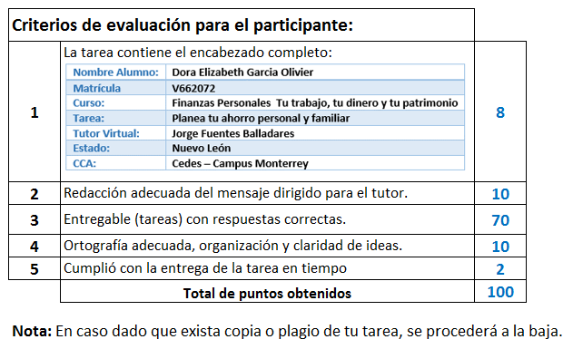

Te deseamos éxito en la elaboración de tus tareas, las cuales te ayudarán a desarrollar tus habilidades.

**“Educarse para la vida”**

**Centro Virtual de Aprendizaje**